MAXIM KÜHNE

BEWERBUNG PRAKTIKUM ALS
PHP LARAVEL ENTWICKLER
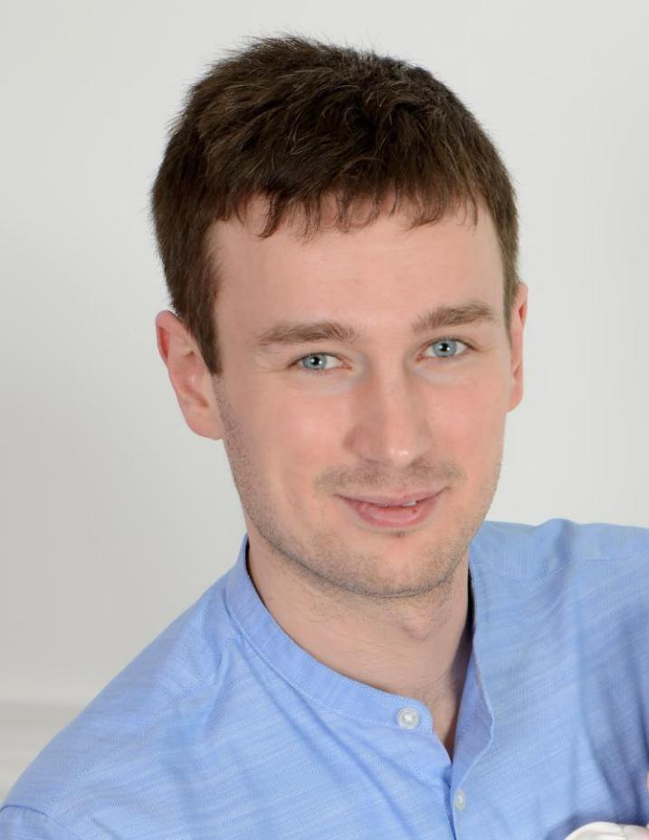

Sehr geehrte Damen and Herren,

Ich bin auf der Suche nach einem Praktikumsplatz als PHP Laravel Entwickler.
Mit einem Langzeitpraktikum strebe ich an, meine bisherigen Kenntnisse als Programmierer, Lagermanager und Ingenieur, praktisch anzuwenden und zu vertiefen.
Viel mehr aber, in einem Unternehmen Ihrer Klasse als Mitarbeiter Erfahrungen zu sammeln, die mir später bei der Jobsuche helfen, mich richtig einzustufen und zu vermarkten.
Sollte es mir jedoch gelingen, Ihrem Unternehmen so gut zu entsprechen, dass Sie mich als Angestellten behalten würden, dann wäre es auch mein großer Wunsch.
Eine Einladung auf ein persönliches Vorstellungsgespräch würde mich sehr erfreuen.

Mit freundlichen Grüßen, Maxim Kühne

PERSÖNLICHE DATEN

Geburtsdaten:

15.10.1988 in Kasachstan
Geburtsname:

Maxim Koknayev

Addresse:

Leher Heerstr. 76b
28359 Bremen

Kontakte:

Tel.:01739595406

mkuehne.arbeit@gmail.com

FÄHIGKEITEN UND FERTIGKEITEN

Webentwicklung:

Composer, Git, PHP 7, Bootstrap, Jquery, MySQL, PHPUnit, Xdebug, Homestead, Laravel, Blade

Betriebsingenieur:
AutoCAD, PCAD, SolidWorks

Elektronikingenieur:

Scalar Network Analyzers,

Frequency Synthesizers,
Noise Figure Analyzers,

Spectrum Analyzers

SPRACHEN

- Deutsch, B1.2
- Englisch, A2

- Russisch

AUSBILDUNG


Staatliche Universität für Steuerungssysteme und Radioelektronik, TUSUR TOMSK (RUS)

Bachelor, Innovationsmanagement
2011 — 2012

Nicht abgeschlossen

Staatliche Universität für Steuerungssysteme und Radioelektronik, TUSUR TOMSK (RUS)

Bachelor, Elektronische Haushaltgeräte

2006 — 2011

Der ausländische Abschluss entspricht einem deutschen Hochschulabschluss. Er ist vom Niveau her zwischen der Bachelor- und der Masterebene einzuordnen.

BERUFSERFAHRUNG

Ingenieur Entwickler

AquaDE GmbH, Bremen (DE)
2016 — 2019
- Entwicklung Elektromodulen für Whirlpools

Betriebsingenieur

Koksche AG, Kokschetau (KAZ)
2014 — 2016

- Für die Herstellung elektrischer Schaltschränke wurde eine Konstruktionsdokumentation entwickelt

- Erfahrung mit AutoCad, SolidWorks, PCAD

Elektronikingenieur

Micran AG, Tomsk (RUS)
2012 — 2014

- Reparatur, Feinregulierung, Kalibrierung von elektronischen Hochfrequenz Messgeräten

- Unterstützung von Test- und Messgeräten

